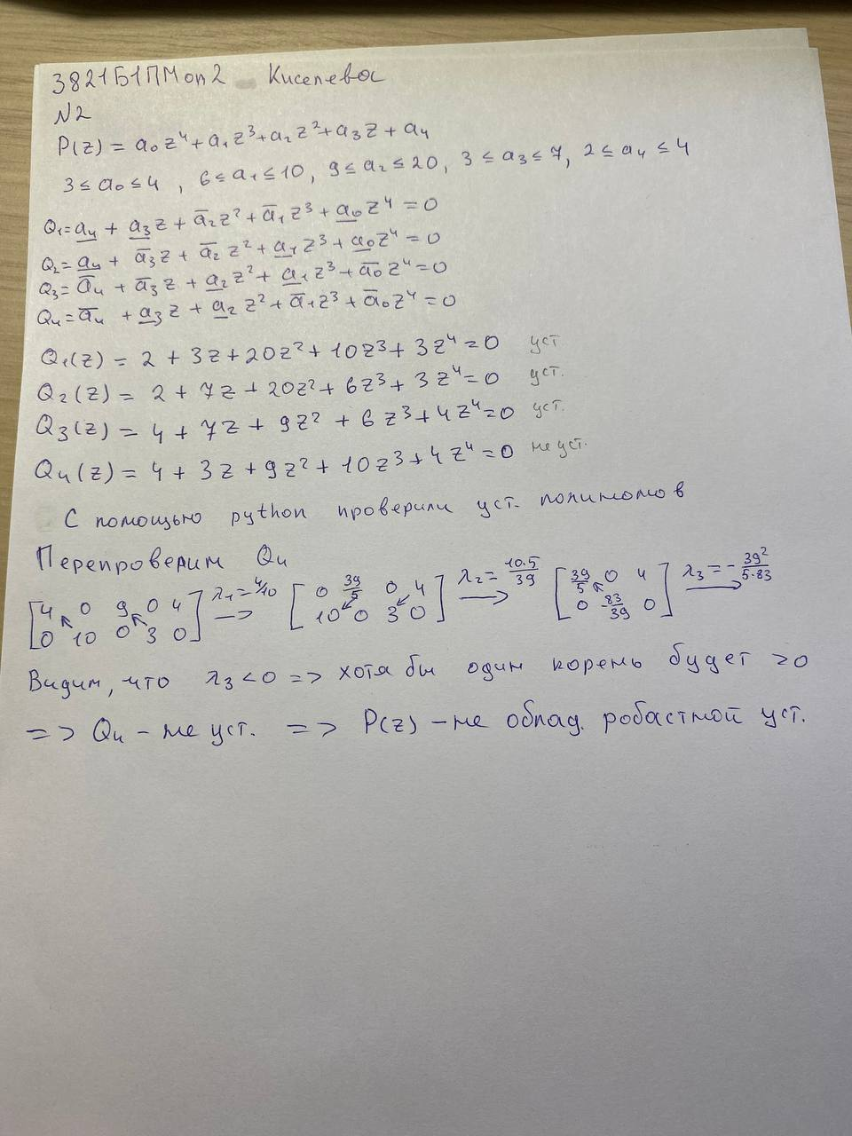

С помощью программы ищем корни, проверяем их действительную часть.

|  |
| --- |
| import numpy as np  def is_polynomial_stable():      # Получаем коэффициенты полинома от пользователя      coefficients_input = input("Введите коэффициенты полинома от старшей степени к младшей, разделенные пробелами: ")      coefficients = list(map(float, coefficients_input.split()))        # Удаляем ведущие нули      while coefficients and coefficients[0] == 0:          coefficients.pop(0)        # Проверяем, что полином не нулевой      if not coefficients:          print("Полином тождественно равен нулю. Нет корней.")          return False        # Проверяем случай константы      if len(coefficients) == 1:          print("Полином является ненулевой константой. Условно устойчив.")          return True        # Вычисляем корни полинома      roots = np.roots(coefficients)        # Проверяем действительные части корней      for root in roots:          if root.real >= 0:              print(f"Найден корень с неотрицательной действительной частью: {root}")              return False        print("Все корни имеют отрицательные действительные части.")      return True  if __name__ == "__main__":      if is_polynomial_stable():          print("Полином устойчив.")      else:          print("Полином неустойчив.") |